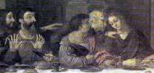

Nicolas Poussin
La Cène selon le tableau de Léonard de Vinci

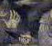

L’individu menaçant d’un couteau.

La tête de l’individu

